**МИНИСТЕРСТВО НАУКИ И ВЫСШЕГО ОБРАЗОВАНИЯ РОССИЙСКОЙ ФЕДЕРАЦИИ**

Федеральное государственное бюджетное образовательное учреждение

высшего образования

**«Сибирский государственный университет науки и технологий**

**имени академика М.Ф. Решетнева»**

институт заочного обучения

институт/ факультет/ подразделение

ИУС

кафедра

**Отчёт по лабораторная работа №5**

По дисциплине Технология программирования

Выполнил студент группы БИМВ 23-01

Очно-заочной формы обучения

Сибгатулин Р.Р.

Руководитель:

_____________________

Дата сдачи: ______ ___________________ 2025 г.

Дата защиты: ______ ___________________ 2025 г.

Оценка: _________________________ __________________________

(подпись руководителя)

Красноярск 2025 г.

**Цель лабораторной работы:** изучение свойств основных компонентов визуальной библиотеки, принципов и средств событийно-управляемого программирования.

**Индивидуальные задания**

**Дано:** **N** – количество видов товаров (**1≤N≤10**), а также сведения о продажах: название товара, цена единицы товара, количество проданного товара по каждому виду. Написать программу, выполняющую расчет стоимости продаж по видам товаров, и представляющую результаты расчетов в виде круговой диаграммы, демонстрирующей процентные доли видов товаров в общей стоимости продаж. Программа должна использовать оконный интерфейс и работать в интерактивном режиме

Результат контрольных примеров:

Контрольный пример 1 (рис. 1):

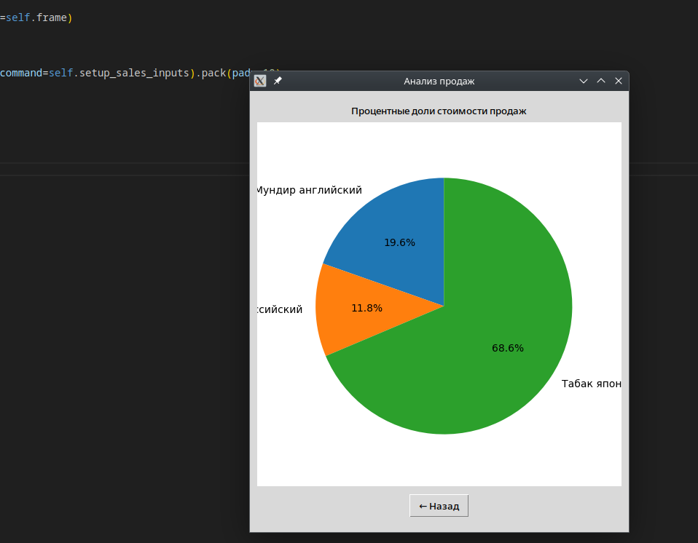

Рисунок 1 – контрольный пример 1

**Вывод:** изучил свойства основных компонентов визуальной библиотеки, принципов и средств событийно-управляемого программирования.